《学堂奇事録》人物设定圣经
Character Bible v4.0 — 最终完整版
2026年6月1日

关于本文档
本文档为《学堂奇事録》IP人物设定的最终权威版本（v4.0），整合了所有历史版本的修订，以最新上传的10份角色文档为基础，补充了照片原型档案及IP设定框架的必要关联说明。共收录10位角色（含背景板人物），可直接作为创作、出图、合作洽谈的一级参考文献。

文档结构：①速查总表 → ②核心五人主角团（01—03 + 陸珣） → ③感知/记录者（04 山本理紗 + 10 中谷琦） → ④女主人公陸瑆 → ⑤特别角色葛西泉蔵 → ⑥背景板家庭成员 → ⑦团队功能互补图

一、全员速查表
核心破案团队（六人）

编号 | 日文姓名 | 中文名 | 性别 | 年级 | 加入卷 | 角色定位 | 专属台词
01 | 伊藤 光（いとう ひかる） | 伊藤光 | 男 | 五年级 | 第1卷 | 连接者·发现者·团队发起人 | "喔！你发现什么了？"
02 | 加藤 慧美（かとう けいみ） | 加藤慧美 | 女 | 五年级 | 第1卷 | 核心智囊·逻辑推理者 | "等一下，那个可能反了。"
03 | 松本 志郎（まつもと しろう） | 松本志郎 | 男 | 五年级 | 第1卷 | 行动担当·执行者·动手专家 | "我去看看！"
04 | 山本 理紗（やまもと りさ） | 山本理紗 | 女 | 五年级 | 第11卷 | 感知敏锐者·视觉/听觉担当 | "颜色，不对。"
05 | 陸 珣（りく しゅん） | 陸珣 | 男 | 四年级 | 第3卷 | 微观猎人·领域专家·男主人公 | "就在那里。"
10 | 中谷 琦（なかたに き） | 中谷琦 | 男 | 五年级 | 第11—15卷 | 实地记录者·现场固定者 | "我当时拍了，要看吗？"

女主人公与特别角色

编号 | 日文姓名 | 中文名 | 性别 | 年级/年龄 | 身份 | 核心功能
06 | 陸 瑆（りく ひかる） | 陸瑆 | 女 | 三年级 | 陸珣之妹·女主人公·《学堂趣事录》作者 | 温柔一刀·记录者·双层叙事第二层的作者
07 | 葛西 泉蔵（かさい せんぞう） | 葛西泉蔵 | 男 | 约70岁 | 杂货铺主人·社区记忆守护者 | 回答"这件事以前发生过吗"

背景板家庭成员

编号 | 日文姓名 | 中文名 | 身份 | 核心功能（对主角的塑造作用）
08 | 陸 直人（りく なおと） | 陸直人 | 陸珣·陸瑆的父亲·独立设计师 | 带回世界碎片；陸珣"观察与记录"习惯的无声启蒙者
09 | 陸 美咲（りく みさき） | 陸美咲 | 陸珣·陸瑆的母亲·创意餐厅主理人 | 把厨房变成实验室；陸珣"观察变化"直觉的日常来源

01 伊藤 光（いとう ひかる） Itō Hikaru

1. 角色功能
身份 | 连接者、发现者、团队发起人
剧情需要 | 他是第一个发现日常异常的人，也是把对的人拉到对的问题面前的人。没有他，怪事永远是怪事，不会被追问。没有他，陸珣永远是沉默的新同学，不会成为团队的核心。

2. 人格Solo
核心特质： "外向的敏锐者"。阳光开朗是他的底色，但这并非大大咧咧的傻气，而是一种社交性极强的敏锐。他善于在人群中捕捉"不对劲"，并用一种不具攻击性的方式将大家串联起来。他的力量不是逻辑，而是感染力。
「喔！何か見つけた？（喔！你发现什么了？）」
声音与语调： 声音清亮，语速稍快，尾音常上扬。他的提问不是为了质问你，而是真的好奇。他说话时常伴有肢体动作——指着窗外、比划大小、模仿走路姿势。听他说话，你会不自觉地被他的节奏带着走。

3. 面由心生
脸型与五官： 清爽的圆脸，透着机灵，一种让人看了想亲近的邻家感。明亮的浅褐色眼眸，笑起来会眯成月牙，卧蚕明显。黑色短发，发质柔软，梳理整齐，鬓角干净利落。眉毛浓度适中，眉尾微微上扬，给人一种时刻在期待什么的感觉。
体态与动作： 身高中等，体格匀称，腰背挺直，步伐轻快有弹力，整个人像装了弹簧。标志性动作：发现怪事时，突然停步，右手食指竖在嘴唇前，眼睛瞪大，然后转身找人分享。
表情管理： 惊讶时眉毛高挑，嘴巴微张。思考时单手托腮，目光斜上。沮丧时嘴唇抿成一条线，但不超过三秒——恢复力极强。

4. 相由衣装
整体风格： 阳光运动风，干净、利落、有活力。
- 夏：橙/白/天蓝色Polo衫或条纹T恤，卡其/深蓝棉质短裤，白色短袜，网面运动鞋。
- 春秋：纯棉连帽卫衣（灰/藏蓝/酒红），束脚运动裤，天冷加摇粒绒夹克。
- 冬：保暖派克大衣，亮色围巾（橙或黄，妈妈织的，每年都戴），防滑短靴。
关键道具： 浅灰色双肩包，拉链上挂着父亲出差带回的各地小挂件——迷你木屐（京都）、陶瓷小茶杯（名古屋本地）、金属小汽车（东京）。这些小东西是他"连接者"身份的外化。

5. 独特性格矛盾
他的"外向"并不等于"肤浅"。他能注意到陸珣在课间画蚂蚁，能发现加藤慧美在别人说话时习惯性推眼镜。他的社交能力不是圆滑，是真正的关注——他能翻译加藤的严谨给松本听，能安抚松本的急躁给加藤听，能把陸珣的沉默解读给大家听。他是团队里唯一一个能和所有人无障碍沟通的人。

02 加藤 慧美（かとう けいみ） Katō Keimi

1. 角色功能
身份 | 核心智囊、逻辑推理者、知识担当
剧情需要 | 她是把"怪事"变成"可验证假设"的人。伊藤光发现异常，松本志郎冲上去动手，而她负责在中间架起逻辑的桥——先设计实验，再下结论。没有她，团队的发现只会停留在"好像有问题"。

2. 人格Solo
核心特质： "内敛的剖析者"。冷静是她的保护色，但内在驱动是对"真理"近乎偏执的追求。她享受将混乱线索梳理成清晰逻辑链的快感，但绝不会在证据不足时轻易下结论。她的严谨之下，藏着对他人的温柔——她不说"我帮你"，她说"我们先验证一下这个假设"。
「ちょっと待って。それは逆かもしれない。（等一下，那个可能反了。）」
声音与语调： 语调平稳，语速中等偏慢，每个字都像经过筛选才放出来。不轻易提问，但一旦提问往往直指要害。被问到不确定的问题时，会说"まだ検証してない（还没验证过）"，从不假装知道。

3. 面由心生
脸型与五官： 瓜子脸，线条清晰但不尖锐。浅琥珀色眼眸，在光线下通透——她的眼神不是"看"，是"审视"。银框圆眼镜。标志性动作：思考时用右手食指轻推眼镜鼻梁处，手指在空中停半秒——那是结论正在形成的瞬间。黑色长发，低马尾，一丝不苟。
体态： 五年级女生中偏高，姿态挺拔。坐着时背挺得笔直——不是刻意的，是习惯。做实验时手指极稳定。
表情管理： 情绪变化很小——眉头微蹙表示怀疑，嘴角微扬表示"果然如此"。偶尔被松本的莽撞逗到时，会低头轻轻笑一下，然后迅速恢复平静。被夸时会推眼镜，把脸转向别处，耳尖微微泛红。

4. 相由衣装
整体风格： 知性学院风，干净、合身、不张扬。
- 夏：白/浅蓝短袖衬衫，格子百褶裙及膝，深棕色小皮鞋（鞋面擦得干净）。
- 春秋：深色修身西装外套，内搭浅色衬衫。
- 冬：深灰色切斯特菲尔德大衣，浅色格子围巾（她唯一显得"柔软"的配饰），棕色皮手套（不是保暖，是为了拿实验器材时手不滑）。
关键道具： 深棕色皮质双肩包——内含硬壳实验记录本（方格内页，每页编号）、银色自动铅笔、便携实验工具（pH试纸/放大镜/卷尺）。书包外侧口袋有一包纸巾——专门给做实验弄洒东西的松本志郎准备的。

5. 独特性格矛盾
她的"理性"并不等于"冷漠"。她会用数据反驳松本的鲁莽，但从不让他难堪。她推眼镜、皱眉、保持距离，但书包外侧那包纸巾，是专门给松本准备的。她的温柔，从来不说，只做。
另一矛盾：逻辑极强，但直觉同样精准——她会在数据出来之前就"感觉哪里不对"，然后被实验证实。她不喜欢这个"感觉"，但陸瑆在笔记里写道："加藤前辈说她不靠直觉，但她每次都'直觉地'推对了眼镜。"

03 松本 志郎（まつもと しろう） Matsumoto Shirō

1. 角色功能
身份 | 行动担当、执行者、动手专家
剧情需要 | 他是把"假设"变成"验证"的人。加藤提出一个想法，他立刻动手去试。伊藤光发现异常，他第一个冲到现场。没有他，团队的推理永远停留在纸面上，无法落地。

2. 人格Solo
核心特质： "外显的行动派"。他是团队里最纯粹的人——想到就做，行动永远快于思考。不会纠结"如果错了怎么办"，只会说"試してみよう（试试看吧）"。他从不记仇——被加藤反驳后，挠挠头说"そうか（这样啊）"，然后立刻投入到新的行动中。
「見に行こう！（我去看看！）」
声音与语调： 声如洪钟，语速快，句子短，语气词多。他说话时经常喘着粗气，因为总是刚从某个地方跑回来。笑声从肚子里爆发出来，不加任何修饰。

3. 面由心生
脸型与五官： 圆脸但是咬肌发达的结实感，不是婴儿肥。健康的小麦色——常年户外奔跑晒出来的。头发又黑又硬，根根竖起。浓眉，眉尾微微上扬。黑色圆眼，眼神里没有算计，只有直愣愣的热情。
体态与动作： 五年级中偏矮，但非常壮实——肩宽、胳膊有肉、腿粗壮，是那种在运动会上扛大旗的角色。步伐很大，走路带风。标志性动作①：困惑时用右手掌用力挠后脑勺，发出"えーっと…"。标志性动作②：想到什么时，右手握拳捶左手掌心，大喊"よし！"。做精细操作时屏住呼吸，舌尖微微伸出——他最专注的时刻。

4. 相由衣装
整体风格： 运动机能风，耐脏、耐磨。他的衣服从来不新——他穿什么都很快就会弄脏弄破。
- 夏：宽松运动T恤（正红/亮黄/荧光橙），足球短裤，鞋头常有泥土和草屑。
- 春秋：粗针织毛衣（妈妈手织，袖口已起球）或棒球夹克，袖子永远推到肘——方便动手。工装裤膝盖处常有补丁。
- 冬：飞行员夹克或羽绒服，拉链很少拉到顶。
关键道具： 深绿色双肩包（航模社纪念款，拉链头坏了用回形针代替）。侧袋：螺丝刀套装、铁片/铝片、迷你合金小汽车（幸运物，无聊时在桌上推）。主舱：航模零件、半成品机器人骨架、尼龙绳、绝缘胶带。这些"杂物"在破案时往往成为关键工具。

5. 独特性格矛盾
他的"鲁莽"并不等于"笨"。他的智慧不在脑子里，在手上——他能用几片铁片和螺丝刀当场搭出验证装置。加藤在纸上画了半天力学图，他看了几秒说"不太懂"，然后直接用铁片搭了个模型。加藤看了三秒，推了下眼镜，承认他说得对。
他最怕加藤，但最信任的也是加藤。被反驳时挠头傻笑，但从不不服气——因为他知道，加藤说"不对"的时候，一定已经验证过了。每当加藤提出假设，他总是第一个冲出去验证。

04 山本 理紗（やまもと りさ） Yamamoto Risa
第11卷加入 · 感知敏锐者 · 视觉/听觉双重担当

1. 角色功能
身份 | 感知敏锐者、视觉/听觉担当，第11卷加入
剧情需要 | 她是从"看起来都一样"中找出"不一样"的人。当谜题涉及颜色、光影、声音的细微差异时，她的加入让原本的误导项变成了破案的关键入口。她加入之前，团队会被视觉/听觉误导项卡住。

2. 人格Solo
核心特质： "沉默的捕捉者"。她拥有超越常人的感官世界——能分辨两种几乎一样的颜色之间的细微色差，能听到别人完全忽略的微弱异响。这份天赋让她显得有些孤僻，仿佛与周围隔着一层滤镜。她不是不喜欢大家，只是她看到的世界，本就和他们不一样。
「色が、違う。（颜色，不对。）」
声音与语调： 声音轻柔，语速缓慢，仿佛在确认每一个字的准确性后才放出来。她不轻易开口，但当她说话时，大家都会停下来听——因为她开口，意味着她发现了一个所有人都忽略的细节。她不问"你们有没有看到那个？"，她会直接说："あそこ、少し青い（那里，偏蓝了一点）。"

3. 面由心生
脸型与五官： 清秀的鹅蛋脸，线条柔和。肤色白皙，半透明的薄瓷质感。细长的丹凤眼，眼尾微微上挑，眼瞳偏浅的茶褐色，在光线下变成琥珀色。她的眼神有些迷离——不是发呆，是眼睛同时在接收太多信息：墙上苔藓的颜色、窗帘的阴影变化、空气中浮动的灰尘。别人看一幅画看整体，她看每一个色块的边界。
体态与动作： 身形纤细，动作极轻柔，走路几乎无声。标志性动作①：用手触摸不同材质——墙上的苔藓、生锈铁管、光滑玻璃、粗糙树皮——不是用眼睛确认，是用指尖。标志性动作②：听到微弱声音时，微微偏头，眼神凝固，耳朵朝向声源，整个人像一台正在调谐的收音机。

4. 相由衣装
整体风格： 艺术森系风，天然材质，柔和的莫兰迪色系。她不追求潮流，只穿让自己身体感到舒适的衣服。
- 夏：棉麻连衣裙或无袖上衣配阔腿裤，灰粉/雾霾蓝/燕麦色。裙摆到小腿，轻轻飘动。鞋面上有时沾着颜料点。
- 春秋：棉麻衬衫，领口系细丝巾（水彩风格植物图案）。外搭轻薄针织开衫。
- 冬：浅灰蓝长款羽绒大衣，毛领可拆卸（她会拆掉，因为毛领触感会干扰她对其他材质的感知）。手织杂色围巾——她自己织的，色调偏冷。
关键道具： A5布面速写本（深灰蓝亚麻封面，皮革包边），内含素描铅笔和旅行装水彩笔。以及一个自制色卡本——每页贴一种颜色纸条，标注色相/明度/饱和度（用她自己发明的简单符号）。当她说"颜色不对"时，用它来比对证明。

5. 独特性格矛盾
她的"敏锐"并不等于"聪明"。她能看出色差，但不一定能解释为什么会有这个色差。她能听到异常频率，但不一定能判断频率的来源。她的天赋是"捕捉"，不是"分析"——这就是为什么她需要加藤慧美。加藤把她捕捉到的异常放进逻辑框架里，变成可验证的假设。
她看起来很"弱"，但她有一种不屈的勇气。当团队需要有人走进黑暗的地下室、靠近腐烂的落叶、触摸长满苔藓的墙时，她会毫不犹豫地走上去——因为那是她的领域，她的"弱点"在那里变成了力量。

05 陸 珣（りく しゅん） Riku Shun · 男主人公
第3卷加入 · 微观猎人 · 领域专家 · 男主人公

1. 角色功能
身份 | 微观猎人、领域专家、真相的钥匙。男主人公。
剧情需要 | 他是把"怪事"变成"可解释现象"的人。他不是团队的大脑（加藤负责逻辑），不是眼睛（伊藤光和山本理紗负责观察感知），不是手（松本负责动手）。他是团队的"深度传感器"——在昆虫、机械、声学等特定领域，他看得比任何人都深。
与中谷琦的默契 | 陸珣蹲下来观察某个生物，中谷琦已经举起相机——不需要被告知"这里很重要"，他天然就知道。这种无声识别，是团队里独属于他们两个人的。

2. 人格Solo
核心特质： "钝感的专注者"。在广阔的日常世界里，他显得迟钝、不善言辞、常常走神。但当谜题进入他的频道时，他是整个团队里最锋利的刀。伊藤光在笔记中写道："陆君平时像空气一样安静，但谜题进入他领域的瞬间，空气会改变。"
「そこにある。（就在那里。）」
声音与语调： 日常对话中，声音很轻，话极少，多为单音节词（うん/そう/違う）。但当话题进入他的领域时，语速不自觉加快，用词精确到科技术语，眼神发亮——直到他突然意识到所有人都在盯着自己，声音戛然而止，耳朵尖泛红，低下头，恢复沉默。加藤在笔记里写道："陆君一旦开始说话，那就是正确答案的信号。"

3. 面由心生（基于真实原型照片）
脸型与五官： 清秀的椭圆脸，下颌线条柔和。肤色偏白——他总在树荫下、花坛边、草丛里蹲着，阳光从树叶缝隙洒下来的那种斑驳的白。深棕色短发，发质柔软，刘海自然垂落在额前，偶尔遮住右侧眉毛。不常打理，有时后脑勺会翘起一小撮，自己完全不知道。眼睛是深褐色单眼皮，眼型细长——日常状态略带疏离（注意力没有分配给眼前的人）；蹲下来观察时，眼神会骤然聚焦，瞳孔微微收紧，整个人从"钝"切换到"锐"。嘴唇偏薄，不常笑，但笑起来右侧嘴角比左侧微微高一点——极其难得的、不对称的微笑。
体态与动作： 四年级中略低于平均，身形偏瘦，手指灵活有力。三个体态层次：站时肩膀微微内收，背有点驼，重心放在一只脚上，另一只脚无意识蹭地面；走时步伐偏慢，重心略低，习惯性低头，视线落在地面；蹲下时——这是他最舒适的状态——整个身体紧凑蜷起，可以保持很久。标志性动作：紧张或不确定时，左手下意识摸向书包侧袋（放收集管的地方）——那个侧袋像安全锚点。

4. 相由衣装
整体风格： 简约功能风。颜色永远是素色——灰/深蓝/墨绿/黑。没有图案，没有Logo，没有多余装饰。衣服是"工具"，不是"表达"。
- 夏：素色棉T恤（偶尔一件印着甲虫/航天器的旧T恤，图案已经有点模糊），工装短裤（口袋多，方便放收集管），白色帆布鞋（鞋头有洗不掉的泥土痕迹）。不穿凉鞋——蹲下观察时会磕到石头。
- 春秋：牛津纺衬衫或薄卫衣，袖子常推到肘部。
- 冬：深色羽绒夹克，轻便方便蹲下。深灰/藏青毛线帽。不戴围巾——围巾太长，蹲下时会拖到地上。
关键道具： 深蓝色功能型尼龙双肩包（已微微褪色）。侧袋插着迷你温度计（真的会用），拉链上挂着小放大镜挂坠。包内：手绘观察笔记本（昆虫形态/蚂蚁路径/树皮纹路/声音波形图）、透明收集管、小镊子和微型螺丝刀。还有一小包纸巾——不是给自己用的，是给弄洒东西的松本志郎准备的（这一点加藤慧美不知道，但她也在包里放了同样的东西）。

5. 独特性格矛盾
他并不觉得自己"厉害"。对他来说，观察昆虫、听机械的声音、注意温度的变化，就像呼吸一样自然。所以当他被夸奖时，不会说"谢谢"，会说"そうかな（是吗）"——他真的以为谁都能做到。

他是哥哥。他比妹妹陸瑆大一岁，但从不在她面前摆哥哥的架子。他只在她面前会多说几句话，因为妹妹能听懂。陸瑆在笔记中写过：
「お兄ちゃんは世界に背を向けてるけど、私には背を向けたことがない。（哥哥对世界转过身去，但他从来没有对我转过身去。）」

附：家中花园实景档案（知识来源的视觉证明）
以下照片为陆珣家中花园真实场景，是他昆虫知识与生物观察能力的真实土壤。创作时可随时参照。

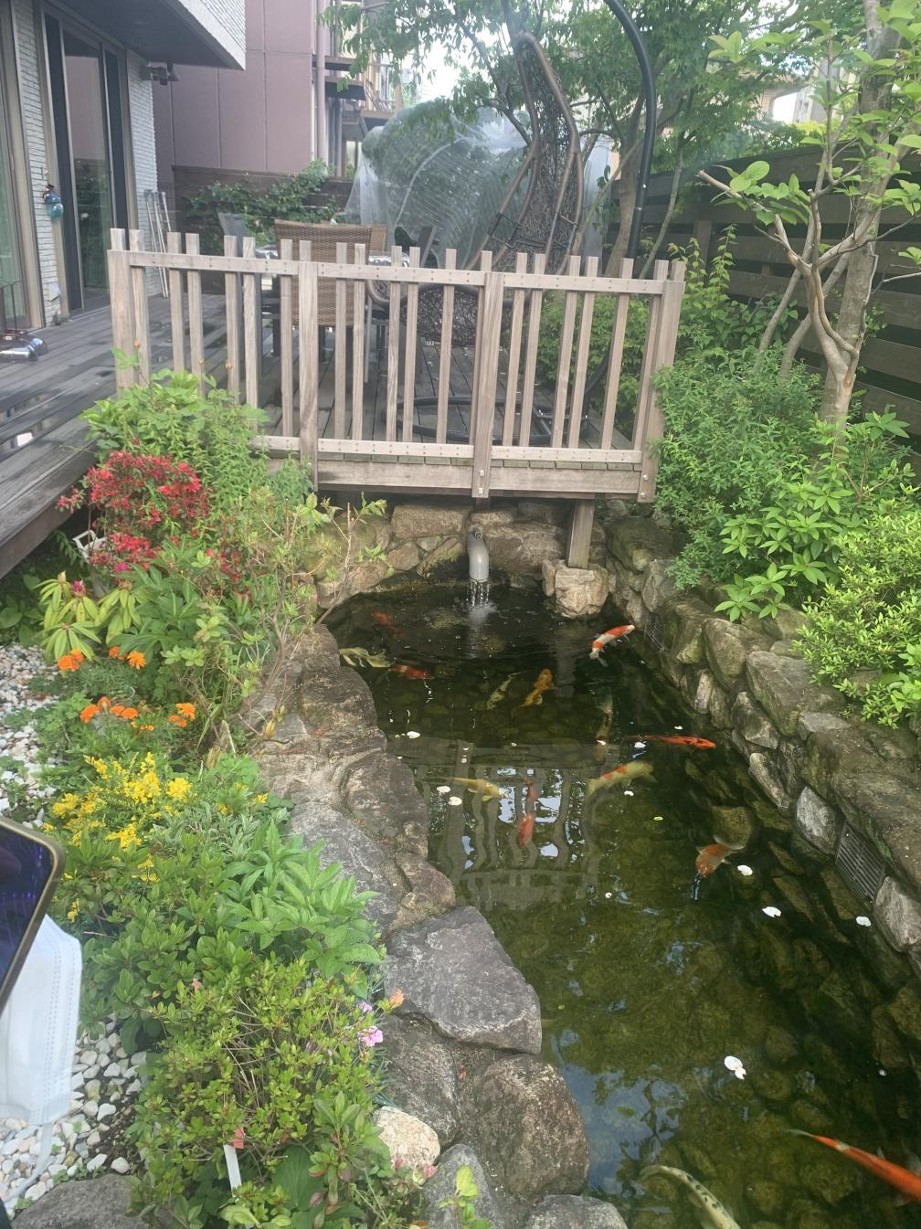
锦鲤鱼池·石砌瀑布·木质甲板 — 陆珣每天放学后蹲在这里的那块石头

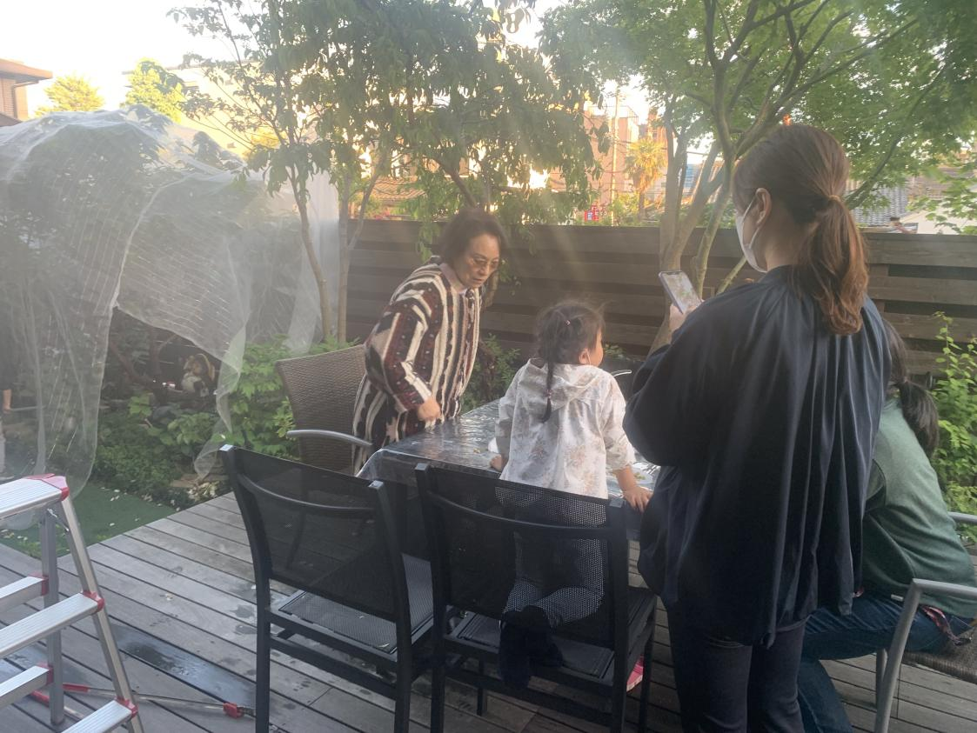
黄昏甲板家庭场景·防虫网·落叶大树 — 陆瑆察言观色能力的生活土壤
「每次写到陆珣蹲下来观察某个生物时，想象他蹲的是这个鱼池边的石头，而不是一个抽象的"花坛"。」

06 陸 瑆（りく ひかる） Riku Hikaru · 女主人公
女主人公 · 《学堂趣事录》的作者 · 双层叙事第二层的创作者

1. 角色功能
身份 | 温柔一刀、记录者、《学堂趣事录》的作者。女主人公。
剧情需要 | 她是把所有冒险变成永恒的人。哥哥陸珣和朋友们破解谜题，而她负责记录一切——不是冷冰冰的案件卷宗，而是一个三年级女孩眼中的"哥哥和朋友们的故事"。她不参与正式破案，但在关键时刻，一句话能照亮一个被所有人忽略的角度。
双层叙事功能 | 《学堂趣事录》的正文是第三人称推理故事；陸瑆的笔记是第二叙事层——用第一人称图解原理，用手账涂鸦风重新拆解故事中的科学逻辑。这个结构是本IP最核心的形式首创。

2. 人格Solo
核心特质： "安静的洞察者"。她拥有超越年龄的成熟与敏锐。她的眼睛不是"看"，是"阅读"——阅读人的微表情、话语中的停顿、事件之间的隐藏关联。她安静地倾听、观察，然后用笔记本解构一切。她的内心世界丰富而细腻，对哥哥充满崇拜，但从不盲从。
「ちょっと待って、それは逆かもしれない。（等一下，那个顺序，可能反了。）」
声音与语调： 声音轻柔清亮——和哥哥的低沉含糊完全相反。她开口的时候，大家会自发地安静下来听。在说出推理之前，会先停顿半秒——不是犹豫，是在确认逻辑链没有漏洞。被证实时，她会低下头继续做自己的事，好像什么都没发生过。

3. 面由心生（基于真实原型照片）
脸型与五官： 脸型比哥哥更圆润，两颊有一点婴儿肥。黑色短发，发尾刚好碰到肩膀，发丝很顺。刘海整齐盖住眉毛。眼睛是深褐色双眼皮，形状偏圆——她的眼神是"扫视型"的：先看你的眼睛，再看你的手，再看你刚才碰过的东西，整个过程只有一两秒，然后视线移开——不是回避，是已经读完了需要的信息。嘴唇偏薄，自然状态下嘴角微微向上，像是在想一件别人不知道的事——这是她最日常的表情。鼻翼上有淡淡的雀斑，只有凑很近才能看到。
体态与动作： 身形娇小，比哥哥矮约一个头。站姿端正，走路几乎无声。标志性动作①：听别人说话时头微微偏向一侧，眼珠快速扫一下说话人的脸然后移开。标志性动作②：左手托底抱着A5牛皮纸笔记本，右手拿笔；写字时偶尔用笔尾轻点两下下巴——在斟酌措辞。最温柔的动作：哥哥蹲在地上观察虫子太久，膝盖沾满泥土，她走过去蹲下来，从口袋里掏出纸巾，递给他。她不说话，哥哥也不说话。

4. 相由衣装
整体风格： 田园森系风，柔和、舒适、不张扬。颜色以燕麦色/米白/淡粉/浅灰为主。
- 夏：棉麻连衣裙，或纯色棉T恤配背带裙，裙摆到膝盖，轻轻飘动。
- 冬：米色或浅灰羽绒服，和哥哥同款但更小的毛线帽（妈妈织的亲子款：哥哥深灰，她燕麦色）。
关键道具： A5牛皮纸封面线圈笔记本（封面已磨损，边角微微起毛）+ 银色自动铅笔（哥哥送的生日礼物，握笔处橡胶已磨得有点发亮）。笔记本的内容：案件原理解读（箭头+图表）、对每个伙伴的观察、以及那些她不会对任何人说的话。

5. 独特性格矛盾与成长轨迹
她的"小"与"大"的反差。她是全团队年纪最小的，身高最矮，声音最轻。但她的思考深度，常常让五年级的加藤慧美感到惊讶。加藤在笔记中写道："陆君的妹妹，在我们推理的时候一直安静地写笔记。后来借来看了，发现她整理出了所有我们没注意到的因果关系。"
她的成长轨迹不需要一卷专门写。它在每一卷结尾的笔记中悄然发生：
「今日、兄は言った…（今天，哥哥说…）→ 私は思うんだけど…（我觉得…）→ 兄と同じ結論になった。（我和哥哥得出了同样的结论。）」

07 葛西 泉蔵（かさい せんぞう） Kasai Senzō
社区记忆守护者 · 约70岁 · 杂货铺主人

1. 角色功能
身份 | 社区记忆的源泉、时间维度的锚点、杂货铺老爷爷
剧情需要 | 他是回答"这件事以前发生过吗"的人。有些谜题的答案不在今天，在三十年前的另一个事件里。他不参与破案，只是在杂货铺门口晒太阳、看报纸。但他的一句话，往往就是谜题的最后一块拼图。
核心原则 | 他提供的永远是"原材料"——旧物/旧照片/旧记忆/一句话。推理仍由孩子完成。他从不伸手，只指一个方向。这种分寸感，是他作为"社区记忆守护者"最深的智慧：记忆是用来被发现的，不是用来被灌输的。

2. 人格Solo
核心特质： "沧桑的见证者"。他是那种不会主动讲故事的人——对他来说，那些只是"发生过的事"。但当有人认真问起时，他会毫无保留地给出答案，不加修饰，不加说教。他不会感慨，只会陈述——因为陈述本身，已经是最有力的见证。
「そういえば…昔も、そんなことがあったなぁ。（说起来…很久以前，也发生过这样的事呢。）」
声音与语调： 声音苍老而缓慢，音色偏哑。语速极慢，不是迟钝，是经过时间锤炼后的从容。在说话前会先停顿几秒——不是思考，而是确认"这件事值不值得说"。每一句都干净利落，不绕弯子。

3. 面由心生（基于真实原型照片）
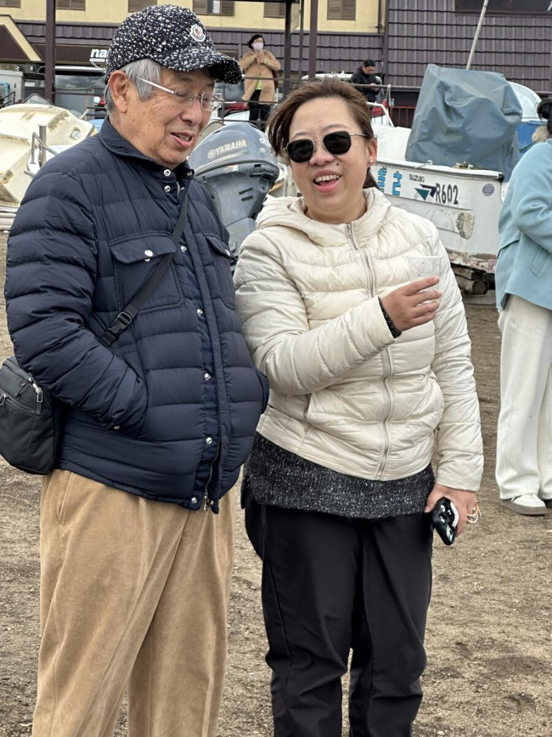
码头近景 — 面部最清晰参考 · 花色软呢棒球帽 · 深蓝多口袋外套 · 卡其绒裤 · 银框细眼镜 · 正在说话中

脸型与五官： 长方脸，骨骼感明显，两颊微微凹陷。皮肤是日晒和岁月留下的深麦色，布满细细的皱纹。额头三道深长纹。头发花白，向后梳理整齐。眉毛浓密，眉尾花白且杂乱，有几根特别长的翘出来，他从不修剪。眼睛是最特别的地方——眼窝深陷，眼睑松弛，眼白有些浑浊，但瞳仁仍然犀利，带着一种"还没老到看不清"的倔强。
体态与动作： 年约七十，身体微微佝偻但不瘸不拐。脚踩木屐，走在石板路上发出"咔哒咔哒"声——这是社区里最熟悉的声音之一。站立时双手常背在身后。标志性动作：想事情时，用右手慢慢捻一捻下巴上的稀疏白色胡茬——他自己剪的，从来剪不齐。
照片补充说明： 照片中可见他在涌泉水池边低头注视水面——其他所有人都在看手机或互相交谈，只有他一个人在"看"。这个细节比任何文字描述都更精准地定义了这个角色：七十年了，他的眼睛还没有停止工作。

4. 相由衣装（含照片实证）
标志配件： 花色软呢棒球帽（黑白灰杂色）——几乎户外必戴，是他最重要的视觉标志。银框金属细框眼镜，镜腿有点歪，用透明胶带缠着，不用时挂在脖子上。
整体风格： 日式传统作务服风格。深蓝色/深灰色作务服，穿了一辈子——不是怀旧，是方便。
- 夏：棉麻作务服，木屐，不穿袜子。
- 春秋：作务服外套深色羽织，腰间系细腰带，白色分趾袜。
- 冬：厚重棉羽织，领口有毛绒内衬。脖子上围一条深灰色手织围巾——是社区里某个老太太送的，他从来不洗，因为"洗了会变小"。
关键道具： 一副老花镜（用黑色细绳系在脖子上）。一把旧蒲扇（边缘已磨破，用布条包了一圈）。杂货铺收银台后面有一个旧木架子——三十年前的社区志、校庆纪念品、不知道谁留下的旧笔记本。这些东西平时落满灰，但当主角团来问问题时，他会走向那个架子，慢慢翻找，拿出来说："これ、役に立つか分からんけど。（这个，不知道有没有用。）"

5. 独特性格矛盾与隐藏设定
他看起来只是个开杂货铺的老爷爷，但他是这片社区唯一记得三十年前那场大雨的人，是唯一知道旧校舍地下管道怎么走的人，是唯一能说出"那棵樱花树是什么时候种的"的人。
与陸珣的第一次相遇：一个叫陸珣的孩子蹲在他的杂货铺门口观察蚂蚁，抬头问了一句"这附近，以前是农田吗"。他愣了一下，摘下老花镜，认真看了这个孩子一眼，然后笑了——他知道，终于有人问了。
他的隐藏设定（他在故事里永远不会说出的话）：
「答えを教えることは、その子から何かを奪うことだと思ってる。（把答案告诉一个孩子，就是从这个孩子身上夺走了什么。）」

10 中谷 琦（なかたに き） Nakatani Ki
第11—15卷加入 · 实地记录者 · 现场固定者

1. 角色功能
身份 | 实地记录者、现场固定者。五人团之外的独立新成员，第11—15卷之间加入。
剧情需要 | 他是那个"把现场留下来"的人。当谜题现场已经改变、证据已经消失时，所有人都束手无策——他们无法还原"当时发生了什么"。中谷琦填补了这个空白：他在所有人动手之前，已经把关键证据用照片固定下来。他的另一项功能，是把复杂原理翻译成所有人都能理解的语言——不是讲解员式的说教，是"其实就是这样"的直接。
与陸珣的默契 | 陸珣蹲下来，中谷琦已经举起相机。不需要被告知"这里很重要"——他天然就知道。这种无声识别，在团队里是独属于他们两个人的。

2. 人格Solo
核心特质： "沉静的锚定者"。他是五人团里静止时最稳的那个——不是沉默，是有足够的内心锚点，不需要被外部节奏带着走。他不会第一个冲上去动手（那是志郎），也不会立刻建立假设（那是慧美），他会先把现场的状态完整记录下来。他的相机是他的锚，他的记录本是他的锚，他对"什么是重要的"的准确判断力，是他最深的锚。
「あのとき撮ってたんだけど、見る？（我当时拍了，要看吗？）」
声音与语调： 声音平稳，语速中等偏慢。他不是在"汇报"，是在"提供"。他有一个习惯：先把相机或记录本放在桌上，然后再说——那个动作的意思是：不看我说什么，看这个。他的解释方式极具体——不说"原理是这样的"，而说"你看这张照片里，这个边缘的颜色不对"。

3. 面由心生（基于真实原型照片·小学三年级基准）
脸型与五官： 偏圆的脸型，两颊饱满，有一点婴儿肥的圆润感，但五年级时已开始有少年的轮廓。黑色头发，发质偏硬，自然蓬起——不是乱，是"长到哪里算哪里"的自由感。眉毛较粗，平直，有分量——这双眉让他即使面无表情时，也显得在判断什么。眼睛是单眼皮，眼型细长——眼神平静但有重量，不是温柔的平静，是"我在判断"的平静。他的视线不看镜头，不看说话的人，落在"值得记录的东西"上。
体态与动作： 体型偏结实，重心低，站姿稳。身高中等偏下，但因为重心稳，不显得矮小。标志性动作①：右手掏相机——不是慌乱地找，是知道在哪里、平静地取出；相机举起时，左眼微眯，右眼贴着取景器，整个人静止——那个瞬间，他不是在拍照，是在"固定现场"。标志性动作②：进入专属领域时（摄影/爬行类/地质/现场勘察），嘴角会有一丝外显的确定感——"这个我真的懂"的平静自豪，这是他唯一会外显情绪的时刻。

4. 相由衣装
整体风格： 实用功能风。深色系为主，耐脏、耐磨。身上永远有两个包——双肩包和斜挎相机包。
- 夏：素色棉T恤（深蓝/灰绿/黑），工装短裤（口袋多）。斜挎的棕色皮质相机包是全年不变的标志。
- 春秋：格子长袖衬衫或素色卫衣，外搭轻型摄影马甲（口袋极多）。膝盖处可能有轻微磨损——那是蹲下来拍低角度时留下的。
- 冬：深色羽绒夹克，抓绒款帽子（不影响举相机时的视线），摄影手套（食指和拇指可以露出，方便操作快门）。
关键道具： 棕色皮质小相机包——从三年级用到五年级，已经有使用痕迹和磨损，但保养得很好。B6大小的黑色硬皮封面记录本——里面夹着打印出来的照片和手写标注。这是他的现场证据本，与陸珣的昆虫观察笔记地位相同。

5. 独特性格矛盾
他的"稳"与"锐"的反差。他在人群中是最安静的那个，不需要被注意，不需要被认可。但他的眼睛极锐——他能在所有人都忽略的角落里，找到那个决定性的细节。松本志郎用行动力冲开谜题的入口，加藤慧美用逻辑链推导出真相的结构，而中谷琦用一张照片，让所有人看到"原来如此"——他不是在捕捉美，是在捕捉"证据"。

08 陸 直人（りく なおと） Riku Naoto · 陸珣与陸瑆的父亲
背景板 · 独立设计师 · 带回世界碎片的人

1. 角色功能
身份 | 背景板。陸珣与陸瑆的父亲。独立设计师。
剧情需要 | 他是那个"带回世界碎片"的人。不参与破案，不给答案，甚至很少出现在故事正文中。但他存在于陸珣的习惯里——陸珣对"物"的来历格外敏感，是因为父亲每次出差，行李箱里都装着各地的物件。他不教孩子，他只是做自己的事。孩子看着，就学会了。

核心特质： "温和的创造者"。他看一座老建筑能看一整个下午——不是为了拍照，是为了研究结构逻辑。他话不多，但很温柔。被孩子问到时，放下手中的图纸，认真想一下，然后用最简单的语言解释。或者不解释，问："在哪儿发现的？"——让孩子自己描述，自己理解。
「いいね、それ。どこで見つけた？（不错啊，这个。在哪儿发现的？）」

外形与穿着
外形： 清瘦的脸，五官和陸珣极像——同样的椭圆脸/深褐色单眼皮/细长眼型，但眼角已有细纹，眼神多了时间沉淀的"稳"。黑发，鬓角有白发，不常打理。黑框眼镜。背有一点点微驼——和陸珣一样。
穿着： 简约低调的日系设计师范儿。白/灰/藏蓝/黑素色为主，材质和剪裁讲究。
关键道具： 一本硬壳速写本（随身携带，画下有趣的结构、纹理、光影——陸珣小时候翻过很多次，后来陸珣有了自己的观察笔记本，不是父亲要求的，是他自己觉得"应该也有一个"）。一部旧单反相机（拍建筑/材料/纹理，这些后来成了他带回家的"世界碎片"）。

独特性格矛盾
他从不主动教孩子任何东西。但他会在工作室里放着各种材料样本，让陸珣可以随便摸；会在行李箱里带回各地的物件，放在客厅桌上，什么也不说。陸珣长大后才知道，那些物件不是随便放的——父亲每次都会挑一件"这个可能会让陸珣感兴趣"的东西带回来。这种沉默的温柔，是陸珣性格中最深层底色的来源。
这个家里，每个人都有自己的颜色——父亲的白灰藏蓝，母亲的暖色围裙和香料，陸珣的深蓝和墨绿，陸瑆的燕麦色和淡粉。四种颜色，共处一室，互不干扰，却意外和谐。

09 陸 美咲（りく みさき） Riku Misaki · 陸珣与陸瑆的母亲
背景板 · 创意餐厅主理人 · 把厨房变成实验室的人

1. 角色功能
身份 | 背景板。陸珣与陸瑆的母亲。创意餐厅主理人。
剧情需要 | 她是那个"把厨房变成实验室"的人。不参与破案。但她存在于陸珣的习惯里——陸珣对"变化"格外敏感，是因为母亲的厨房每天都在发生物质变化：面团在发酵、牛奶在变酸、糖在加热后变色。直到他在加藤慧美的实验记录本上看到同样的现象，他才意识到，原来自己从小就在观察化学和生物。

核心特质： "温柔的实验者"。她把厨房当成工作室，把食材当成实验材料。她研发新菜不是为了菜单，是为了理解一种食材的本质。她对孩子们的好奇心从不打压，也从不说教——或者什么都不说，只把一块发酵了一半的面团放在桌上，让孩子自己看、自己闻、自己发现变化。
「いい匂いでしょ。これはね、時間の匂いなんだよ。（好闻吧。这个啊，是时间的味道。）」

外形与穿着
外形： 柔和的长圆脸，五官和陸瑆极像——同样的圆润鼻头、同样的双眼皮，只是眼角有了多年微笑留下的细纹。浅褐色眼眸，更淡更通透。黑发低马尾，刘海用陸珣手工课做的木制发夹夹在耳后。
穿着： 温暖实用的日系家庭风。米白/燕麦/浅咖/姜黄/橄榄绿为主——这些颜色耐脏，沾了面粉和酱汁也看不出来。棉麻围裙是她的标志，有三条，每条都是自己改过的（加长了系带，加宽了口袋）。
关键道具： 厨房温度计（口袋里常放着）、便签纸和短铅笔（记录温度和时间——陸珣看着看着，就觉得"记录"是一件理所当然的事）。厨房里摆满了玻璃罐（发酵面团/自制果酱/浸泡香料油/陈化味噌），每个都贴着日期/温度/食材来源的标签。后来陸珣在自己的收集管上也贴标签——不是母亲教的，是他从小就觉得"应该这样做"。

独特性格矛盾
她的"厨房"与"实验室"的重合。她从来不觉得自己在做科学，她只是在做好吃的——但她的厨房里充满了精确的测量、耐心的观察、对变量的控制。加藤慧美第一次来家里做客，看到她用温度计量糖浆温度，惊讶地问陸珣："你妈妈，平时都是这样做菜的吗？"陸珣说："是啊。难道不是正常的吗？"加藤推了一下眼镜，说："不，这是科学实验。"

附：团队功能互补图
以下展示各角色在破案流程中的功能位置，以及"各抒所长、无排名"原则的具体体现。

功能 | 角色 | 激活场景 | 沉寂场景
发现异常 | 伊藤 光 | 所有谜题的起点——日常里的"不对劲" | 谜题深入验证阶段
逻辑整合 | 加藤 慧美 | 物理/化学现象分析·假设设计 | 人际信号读取
动手验证 | 松本 志郎 | 所有需要操作实验的场景 | 文献查阅/细节观察
感知捕捉 | 山本 理紗 | 谜题含隐藏图像/光影/颜色/声音线索 | 声学/机械逻辑类谜题
深度专家 | 陸 珣 | 昆虫/声学/机械/生物领域谜题 | 宏观日常异常的发现阶段
现场固定 | 中谷 琦 | 证据会消失的谜题；把原理翻译给所有人 | （默认安静记录，出片即关键）
人际洞察 | 陸 瑆 | 团队被困住、忽略了人的信号时 | （默认安静记录，开口即点睛）
历史锚点 | 葛西 泉蔵 | 谜题答案在时间维度/旧物/社区历史中 | 当下发生的纯物理谜题

关于无排名原则：
- 没有固定的"队长"或"最聪明的人"。不同类型的谜题，自然激活不同角色的特长。
- 每人至少有2卷担任"主解题者"的独立高光时刻。
- 内部摩擦来自方法论差异，不是性格对立，且总能化解。
- 跨卷情感线：彼此的信任和默契随卷数增加，50卷后形成完整的成长友谊叙事。

「这个团队里，每个人都有只有他/她能做到的事。也有他/她做不到的事。这种互补不需要宣告，谜题自然会揭示。」

